Муниципальному бюджетному общеобразовательному учреждению средней общеобразовательной школе № 21
имени Героя России Семёнова Д.В., г. Владикавказ.

Региональное отделение «Российское движение школьников» РСО-Алания выражает искреннюю благодарность представителям коллектива из числа учащихся и преподавателей вверенного Вам учебного заведения за активное участие в проведении Республиканской благотворительной акции «Рождественский подарок- ребёнку инвалиду - 2023 году".
Благодаря активной гражданской позиции учащихся Вашей школы, в это совсем не лёгкое для всей страны время, нам удалось подарить частичку тепла и радости детям с ограниченными возможностями здоровья и их семьям, посетить ребёнка на дому и вручить рождественский подарок лично в руки.

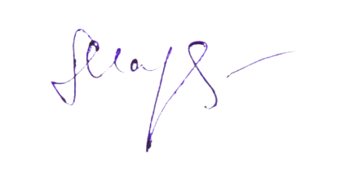
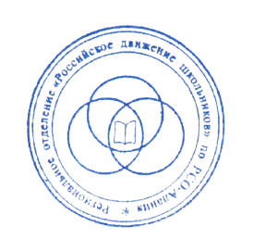

Координатор Регионального отделения
"Российское движение школьников" Ж. Ю. Маргиева
по РСО-Алания

